端口（0-65535）前1024已被知名程序所占用
传输层：
传输层的作用
传输层提供端口到端口的连接（网络层提供点到点的连接）
传输层的协议
TCP
传输控制协议
可靠的、面向连接的协议
传输效率低
UDP
用户数据报协议
不可靠的、无连接的服务
传输效率高
TCP：
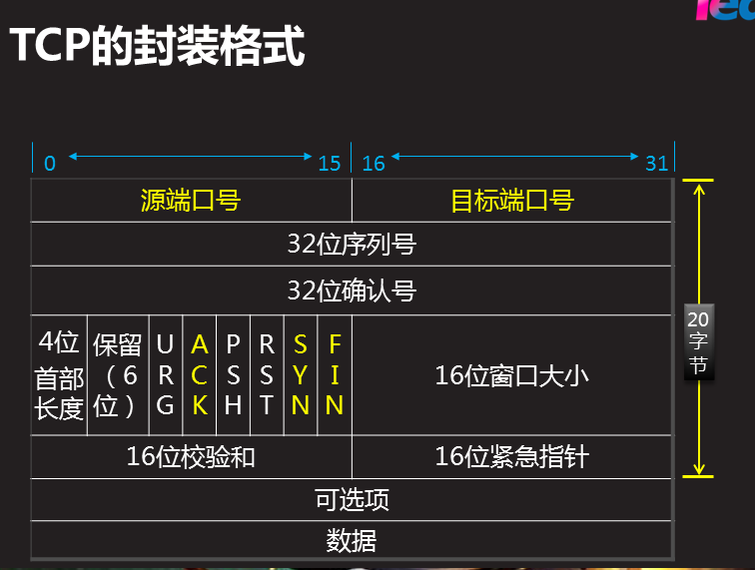
SYN申请连接标志位
ACK确认标志位
FIN结束标志位
TCP的断开与连接：
三次连接
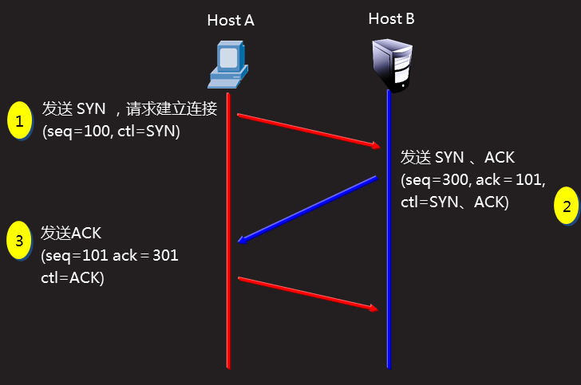
四次断开
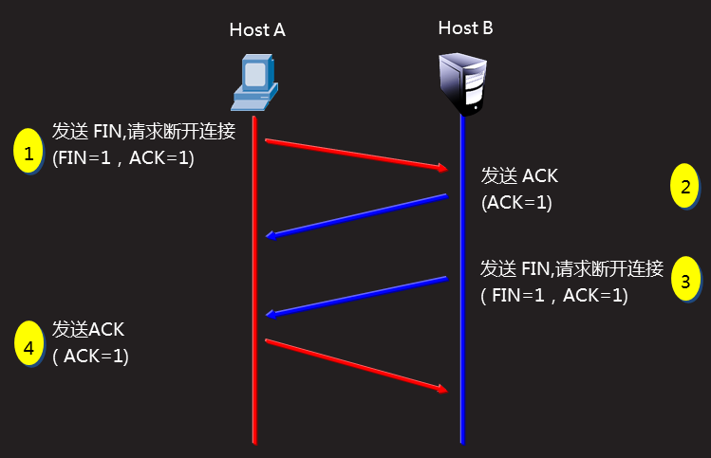
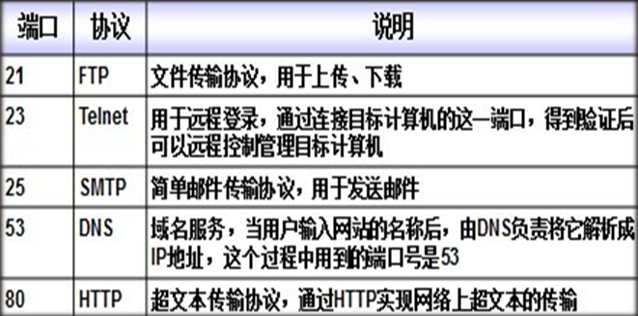
UDP
封装格式
